Môn Tin học dặn dò:
Các em thực hiện tính tự học và tự nghiên cứu nhé! Khi vô học sẽ có 1 bài kiểm tra 15 phút để đánh giá việc học ở nhà nhé!
Nội dung nghiên cứu - tự học:
* Khối 6: + Ôn lại những kiến thức đã học trước Tết - Làm quen với soạn thảo văn bản - MS Word 2010
- Tạo (mở mới) - Lưu - Mở - Đóng
- Phân biệt giữa hành động: Mở và Đóng Tập tin văn bản - Chương trình MS Word 2010
- Phân biệt hành động Lưu tập tin - 2 lệnh: Save và Save As
+ Luyện gõ tiếng việt - chỉnh sửa và định dạng ký tự khi soạn thảo văn bản => để luyện gõ và thực hiện các thao tác các em hãy lấy các bộ môn cần học thuộc lòng (Sinh - Sử - Địa - Anh - ....) để thực hiện nhé!
* Khối 7: + Ôn lại các hàm - lệnh đã học (If nhiều, Left, Right, Average, …) - Định dạng trang tính
+ Sắp xếp và Trích lọc dữ liệu
=> chú ý vận dụng địa chỉ ô trong sao chép công thức tính, xem - nghiên cứu bài tập trong quyển bài tập: 5, 7, 10
* Vận dụng https://www.google.com/ để tìm kiếm kiến thức cần nhé các em!
* ​Trang Web hữu dụng tìm kiếm kiến thức CNTT
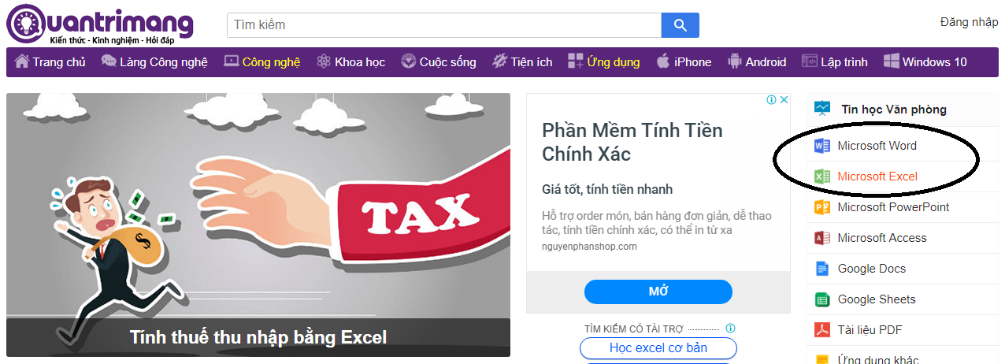
https://quantrimang.com/nhung-ham-co-ban-nhat-trong-excel-118291
https://quantrimang.com/cai-dat-giao-dien-tieng-viet-cho-microsoft-office-2010-76919
- Lưu ý: Khi thực hiện nghiên cứu bài học phải ghi lại nội dung nghiên cứu bằng chương trình MS Word và gửi về địa chỉ email: ntp.tinq10@gmail.com (ghi đầy đủ thông tin: <Tên lớp> – <Họ tên HS> – <Số TT>

